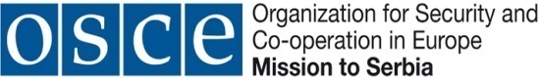
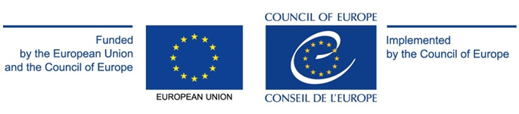
Joint European Union – Council of Europe Project
“Strengthening the Capacities of Law Enforcement and Judiciary
in the Fight against Corruption in Serbia” (PACS)

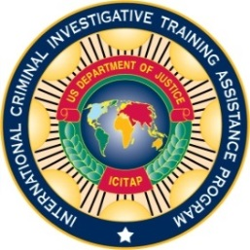

STRATEGIJA FINANSIJSKIH ISTRAGA:
SEMINAR O ZAJEDNIČKIM ISTRAŽNIM TIMOVIMA –
ZLOUPOTREBE U JAVNIM NABAVKAMA

Hotel Izvor, Aranđelovac

28-30. oktobar 2015.

Program rada

Prvi dan - 28. oktobar 2015.
09:00 - 10:00 | Registracija učesnika
10:00 - 10:15 | Uvodna izlaganja
10:15 - 10:30 | Predstavljanje učesnika
10:30 - 11:00 | Metodologija rada – tužilačka istraga, udarne grupe, istražni planovi –  Valter Perkel, pravni savetnik za borbu protiv korupcije, Kancelarija Ministarstva pravde SAD u Beogradu  Džozef Kuni, zamenik šefa, Odeljenje za zaštitu javnog integriteta, Ministarstvo pravde SAD
11:00 - 11:30 | Razumevanje javnih nabavki – najčešće nepravilnosti u javnim nabavkama  Džozef Kuni, zamenik šefa, Odeljenje za zaštitu javnog integriteta, Ministarstvo pravde SAD
11:30 - 12:00 | Zakon o javnim nabavkama Republike Srbije i izmene i dopune iz 2015 –  Daliborka Srećkov, Šef odseka za regulativu i profesionalizaciju javnih nabavki, Uprava za javne nabavke  Miloš Jović, savetnik u odseku za regulativu i profesionalizaciju javnih nabavki, Uprava za javne nabavke
12:00 - 12:15 | Pauza za kafu
12:15 - 13:15 | Vežba 1: Razvijanje plana istrage
13:15 - 14:15 | Ručak
14:15 - 15:00 | Primenjeni plan istrage –  Sandra Hensen, zamenik federalnog tužioca, Federalno tužilaštvo Arizone  Džozef Kuni
15:00 - 15:30 | Pregled komunalnog otpada i lanac čuvanja dokaza – Mark Van Bejlen, savetnik za teška krivična dela, Međunarodni kriminalističko-istražni program pomoći u obuci (ICITAP)
15:30 – 15:45 | Vežba 2: pregled komunalnog otpada –  Mark Van Bejlen  Patrik Vajt, savetnik za institucionalni razvoj, Međunarodni kriminalističko-istražni program pomoći u obuci (ICITAP)
15:45 – 16:15  16:15 – 16:30  16:30 - 17:30 | Pregled komunalnog otpada - rekapitulacija  Sandra Hensen,  Džozef Kuni  Mark Van Bejlen  Patrik Vajt  Pauza za kafu  Vežba 3: Analiza bankovnih podataka
Drugi dan - 29. oktobar 2015.
08:00 - 09:15 | Analiza bankovnih podataka i podataka iz APR –  Sandra Hensen  Mark Van Bejlen
09:15 - 10:45 | Priprema za ispitivanje  Vežba 4: Ispitivanje svedoka u predmetima koruptivnih krivičnih dela i prevara –  Patrik Vajt  Mark Van Bejlen
10:45 - 11:00  11:00 – 12:00  12:00 - 13:00  13:00 – 14:00  14:00 - 15:30 | Pauza za kafu  Vežba veštine br. 5: Formiranje predmeta i utvrđivanje relevantnosti dokaza –  Sandra Hensen  Redosled izvođenja dokaza: Priprema za optuženje i suđenje –  Džozef Kuni  Ručak  Tipologije zloupotreba u javnim nabavkama – prezentacija br. 1 –  ekspert Saveta Evrope
15:30 - 15:45 | Pauza za kafu
15:45 - 17:30 | Tipologije zloupotreba u javnim nabavkama – prezentacija br. 1 (nastavak) –  ekspert Saveta Evrope
Treći dan - 30. oktobar 2015.
08:00 - 08:30  08:30 - 9:45  09:45 - 10:15  10:15 – 10:30  10:30 – 12:00  12:00 - 13:00  13:00 - 15:00  15:00 - 15:15  15:15 - 16:15  16:15 | Priprema demonstrativnih dokaza –  Sandra Hensen  Džozef Kuni  Vežba 6: Priprema redosleda izvođenja dokaza, priprema demonstrativnih dokaza i priprema uvodnog izlaganja  Povezivanje predmeta u celinu –  Džozef Kuni  Sandra Hensen  Mark Van Bejlen  Patrik Vajt  Pauza za kafu  Vežba 7: Korišćenje demonstrativnih dokaza - Svaka grupa će demonstrirati uvodna izlaganja i deo osnovnog ispitivanja (5-10 minuta)  Džozef Kuni  Sandra Hensen  Mark Van Bejlen  Patrik Vajt  Ručak  Tipologije zloupotreba u javnim nabavkama – prezentacija br. 2 – ekspert Saveta Evrope  Pauza za kafu  Tipologije zloupotreba u javnim nabavkama – prezentacija br. 2 –(nastavak) -  Ekspert Saveta Evrope  Zaključna razmatranja i dodela diploma

